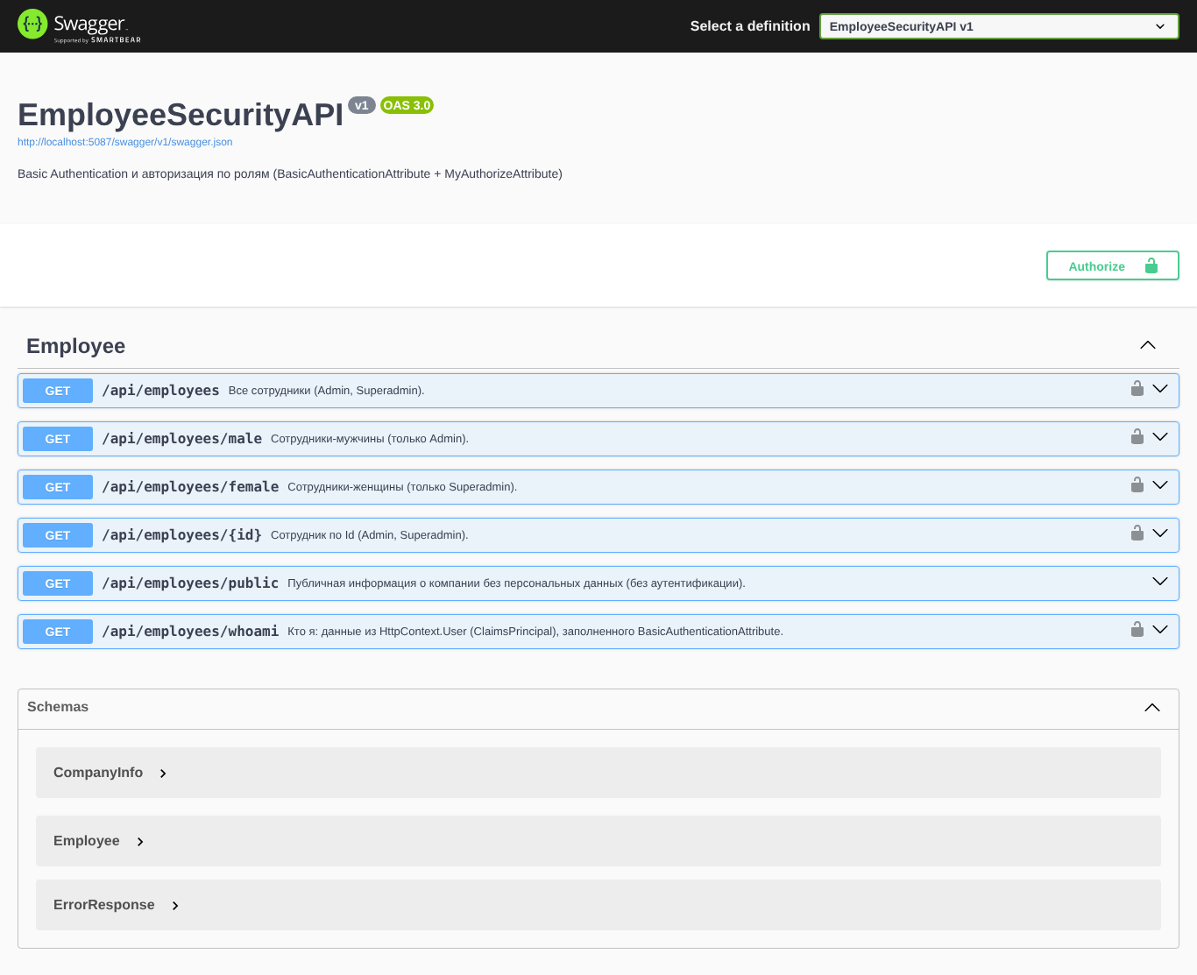
1 - Swagger UI EmployeeSecurityAPI: защищённые методы с замком, /api/employees/public
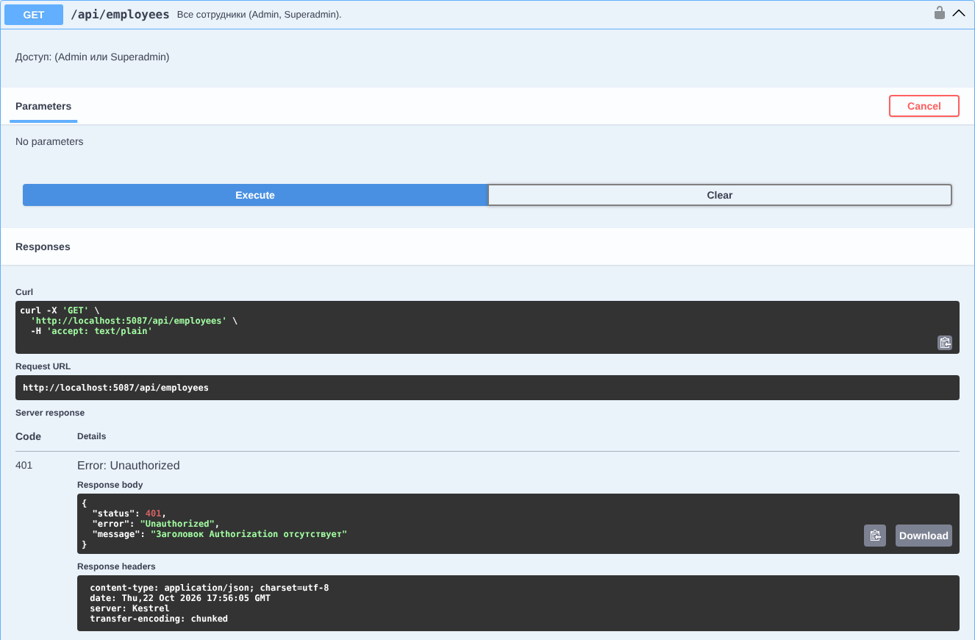
2 - Сценарий 1. Запрос без логина и пароля к GET /api/employees - 401 Unauthorized
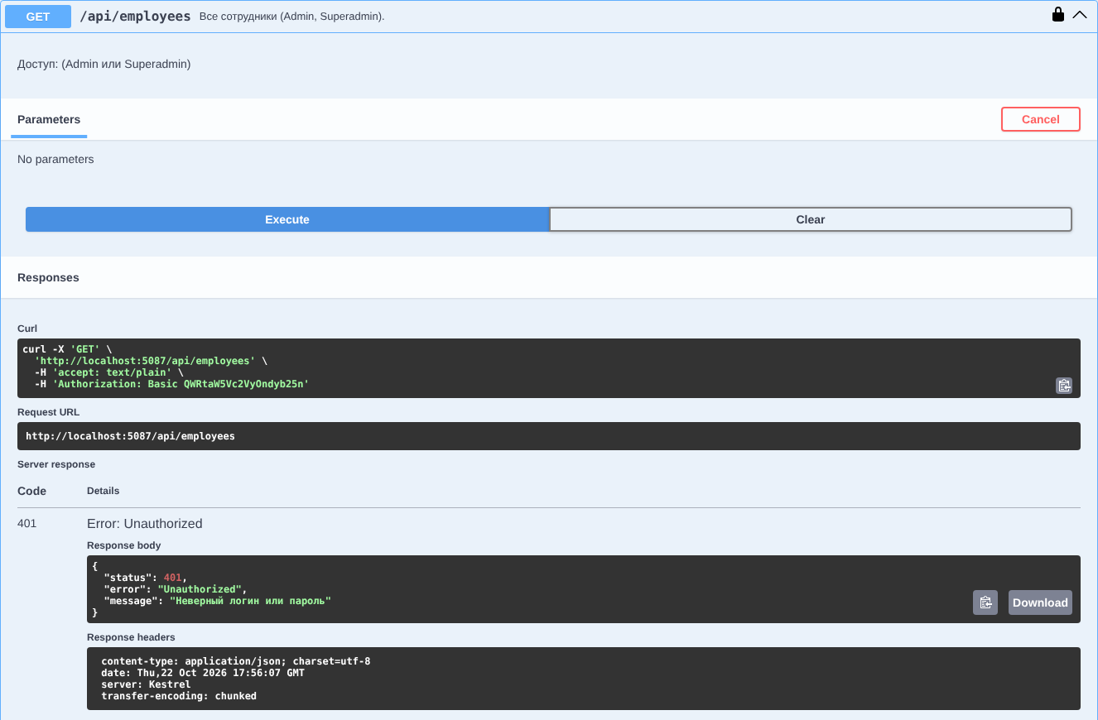
3 - Сценарий 2. Неверный пароль (AdminUser / wrong) - 401 Unauthorized
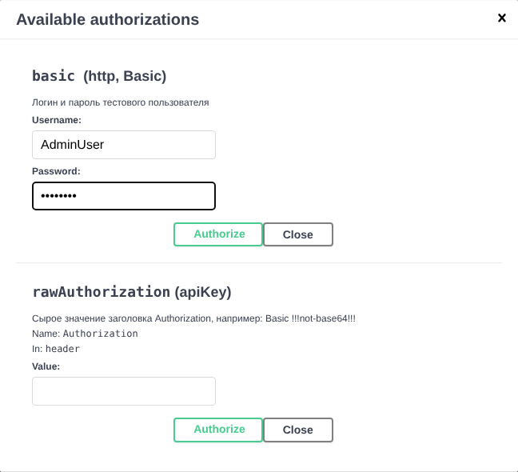
4 - Окно Authorize: Basic-аутентификация, логин AdminUser и пароль Admin123
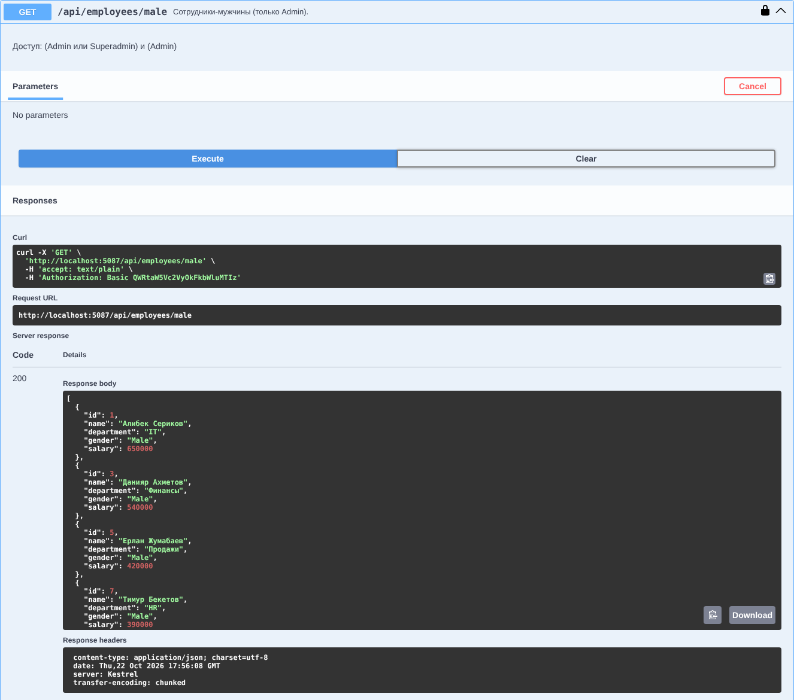
5 - Сценарий 3. Admin запрашивает /api/employees/male - 200 OK
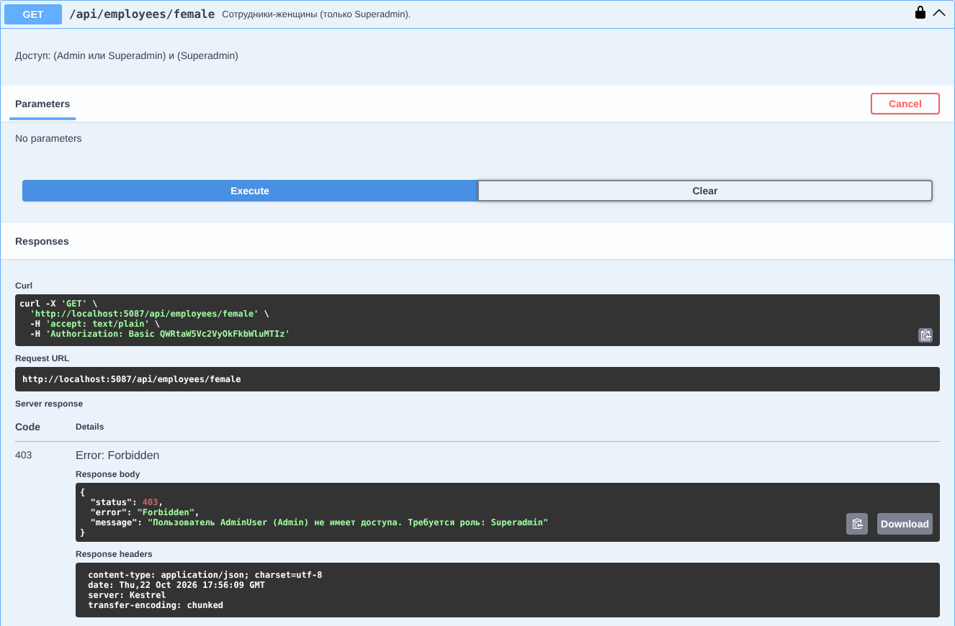
6 - Сценарий 4. Admin запрашивает /api/employees/female - 403 Forbidden
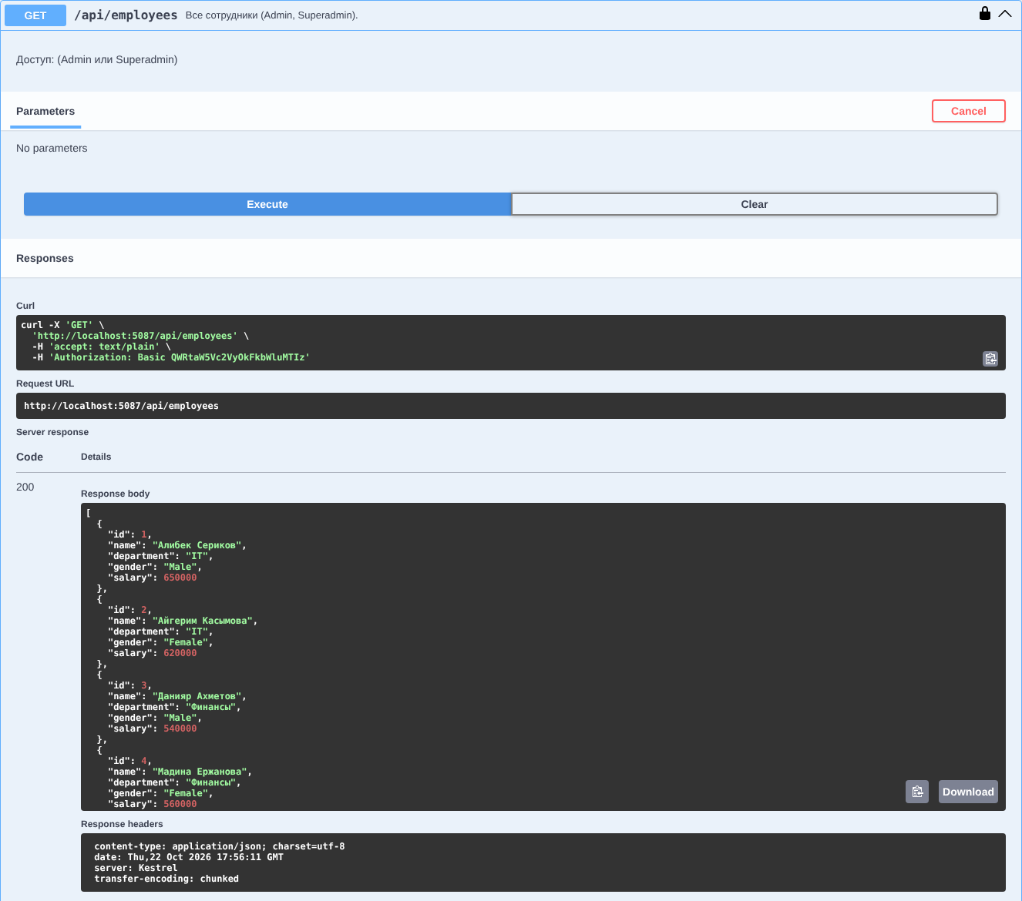
7 - AdminUser: GET /api/employees - 200 OK, 12 сотрудников
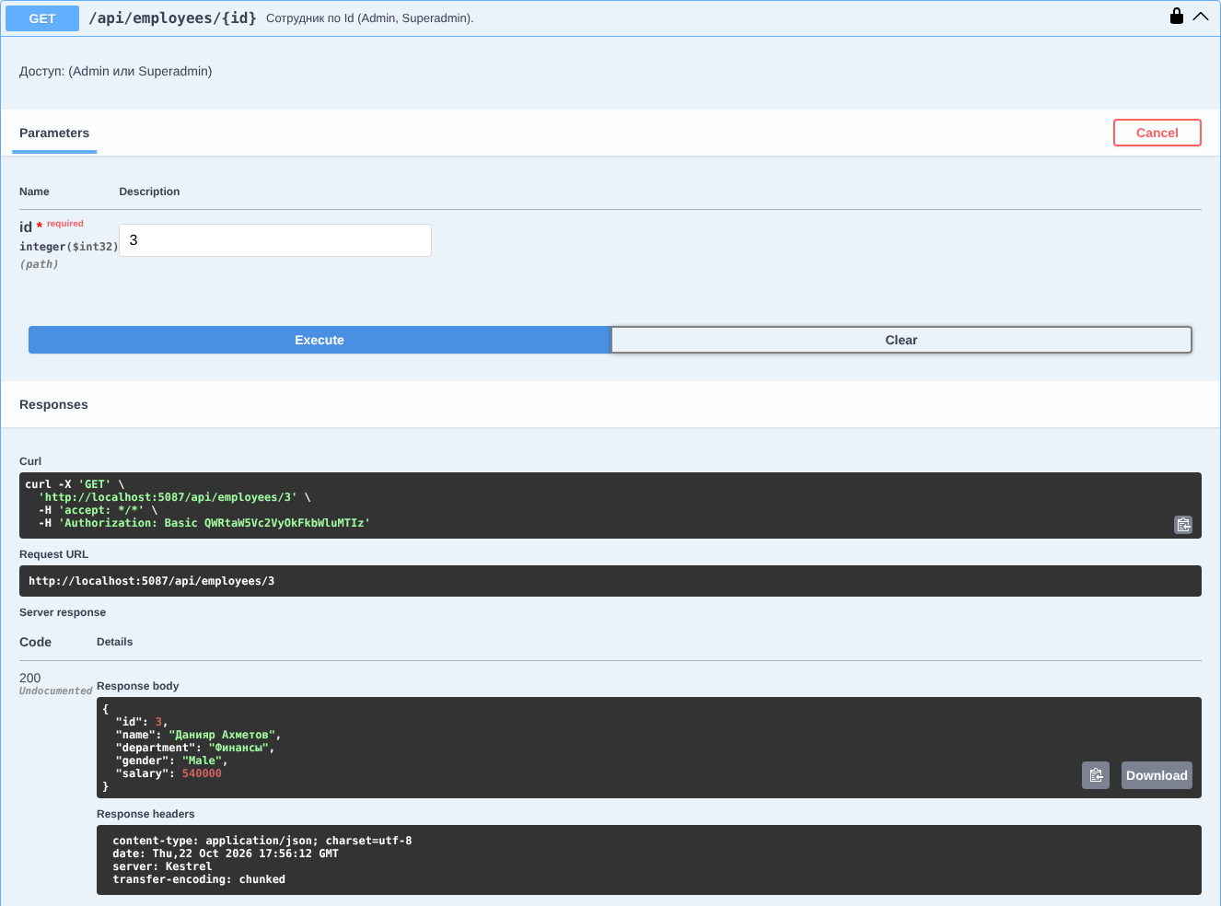
8 - AdminUser: GET /api/employees/3 - 200 OK
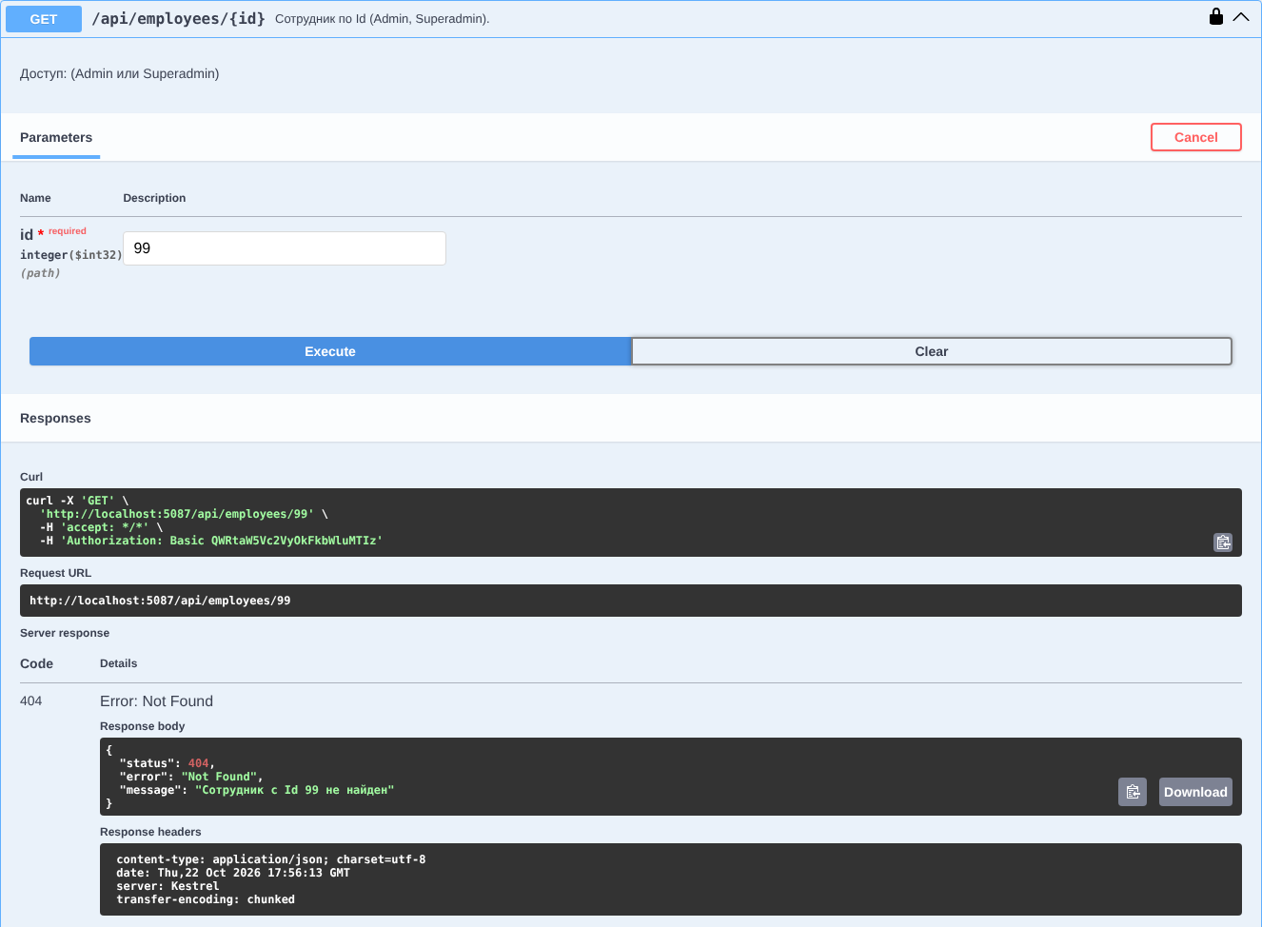
9 - AdminUser: GET /api/employees/99 - 404 Not Found
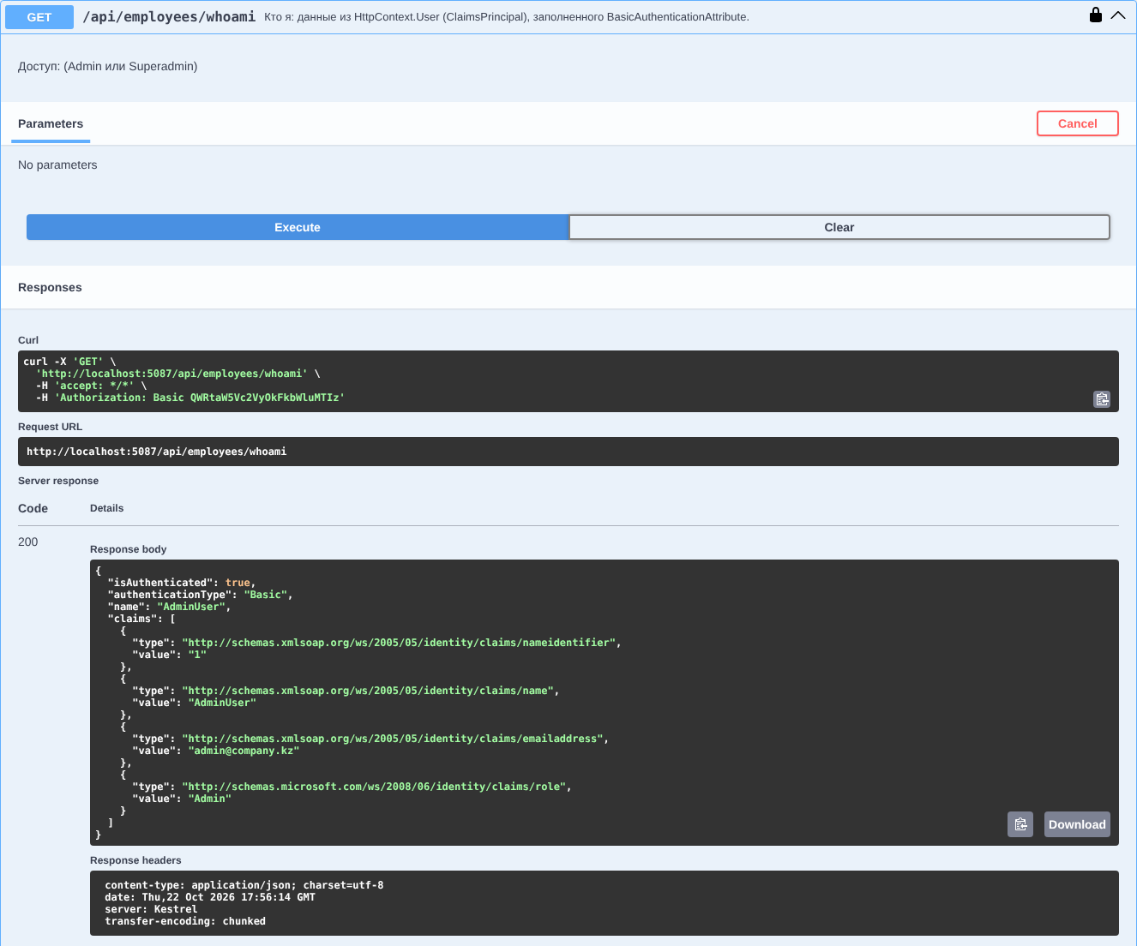
10 - AdminUser: GET /api/employees/whoami - ClaimsIdentity (Basic): Id, Name, Email, Role
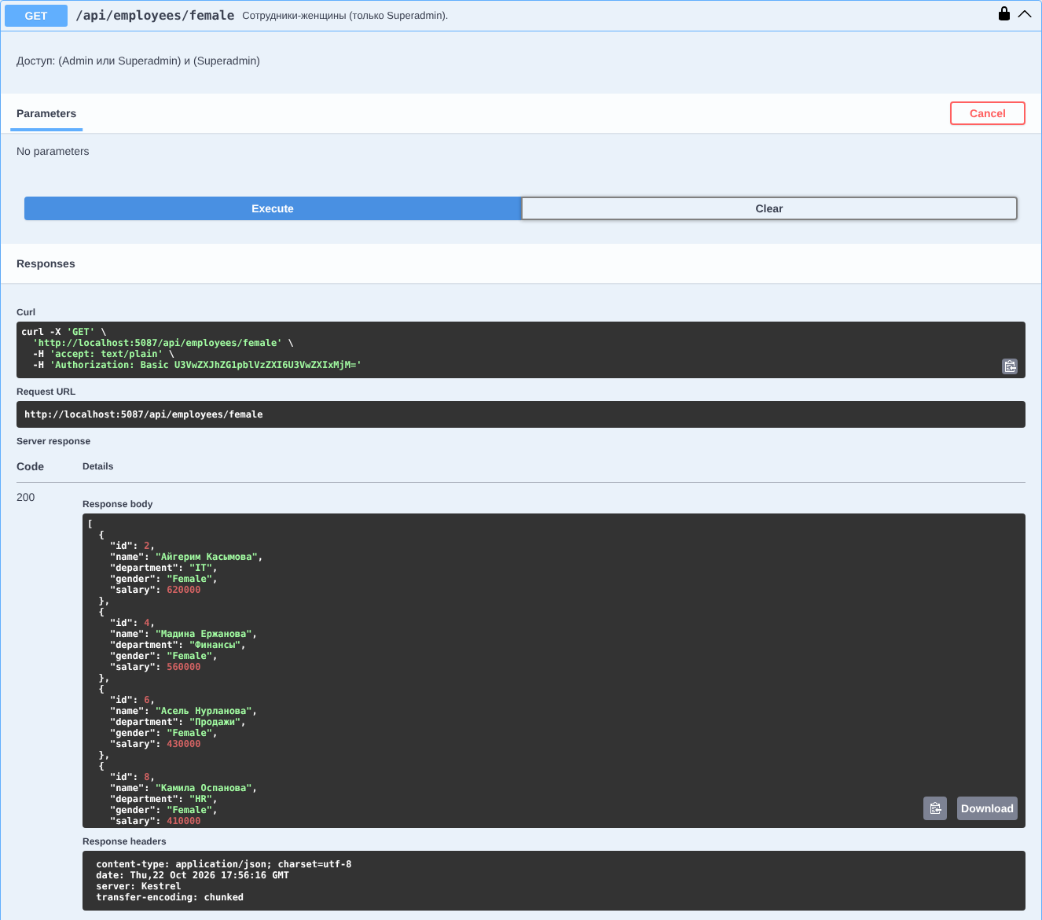
11 - Сценарий 5. Superadmin запрашивает /api/employees/female - 200 OK
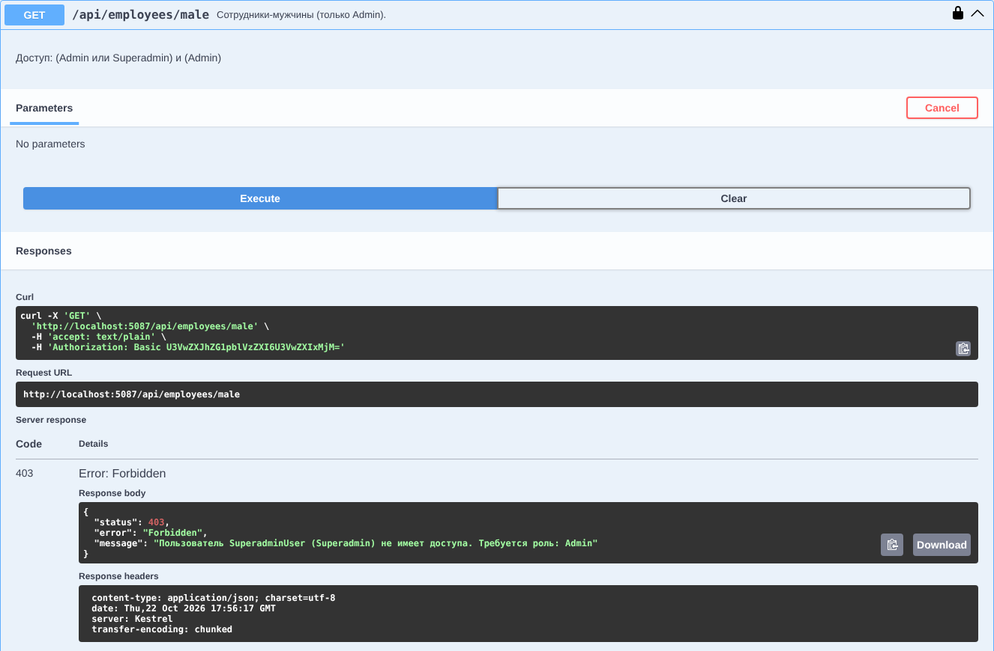
12 - Superadmin запрашивает /api/employees/male - 403 Forbidden
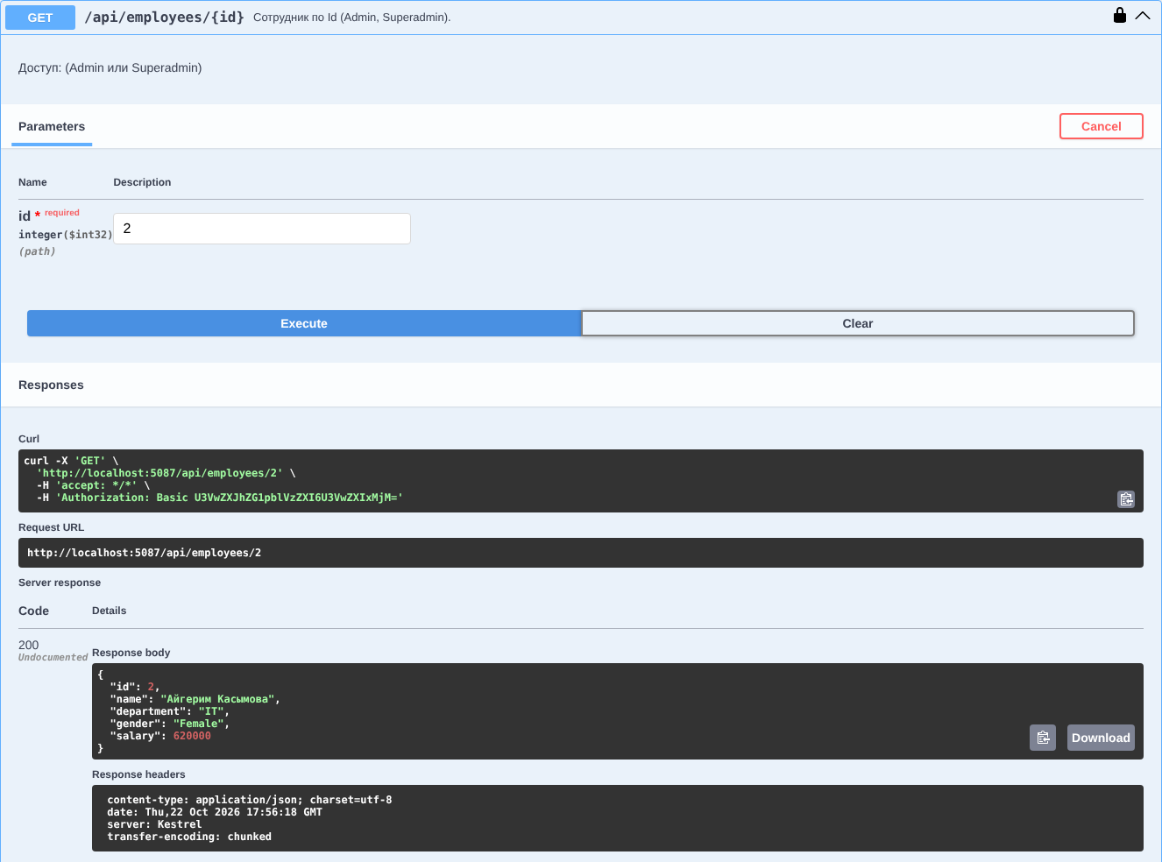
13 - SuperadminUser: GET /api/employees/2 - 200 OK
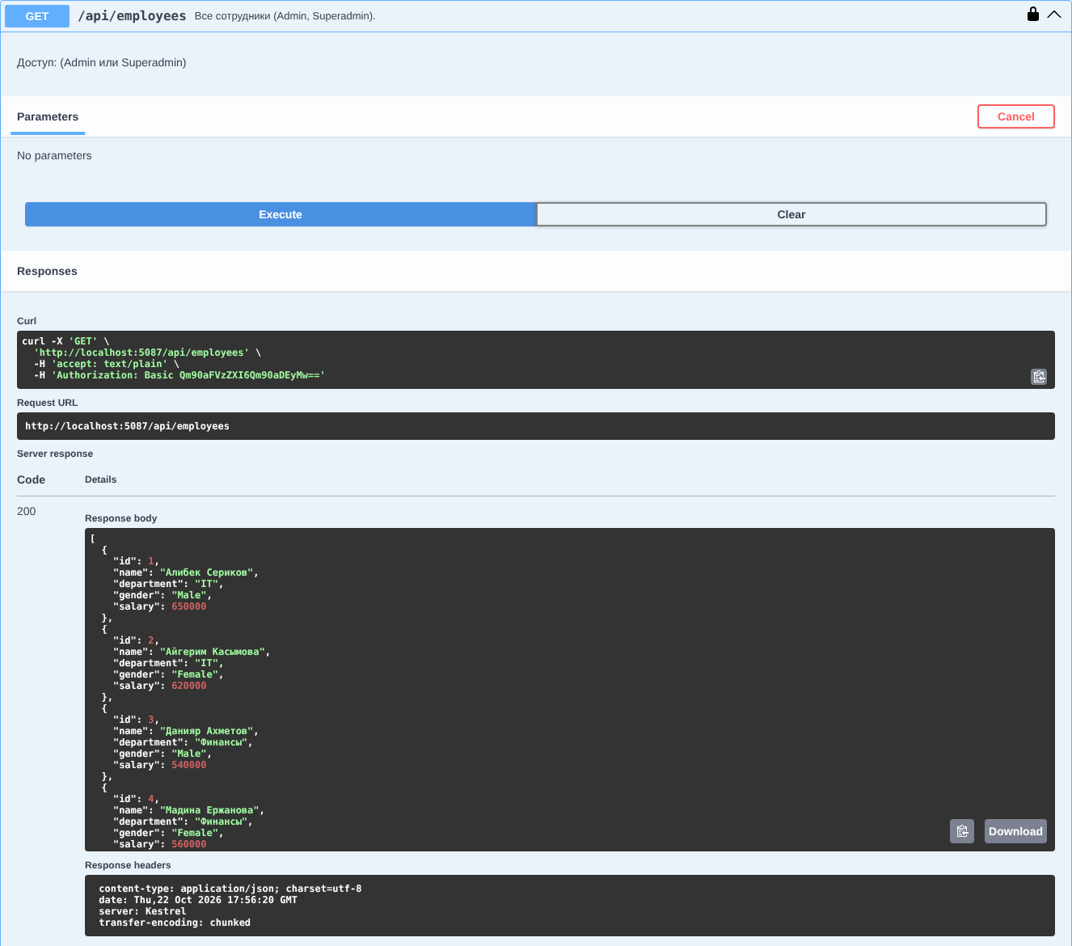
14 - Сценарий 6. BothUser (Admin, Superadmin) запрашивает /api/employees - 200 OK
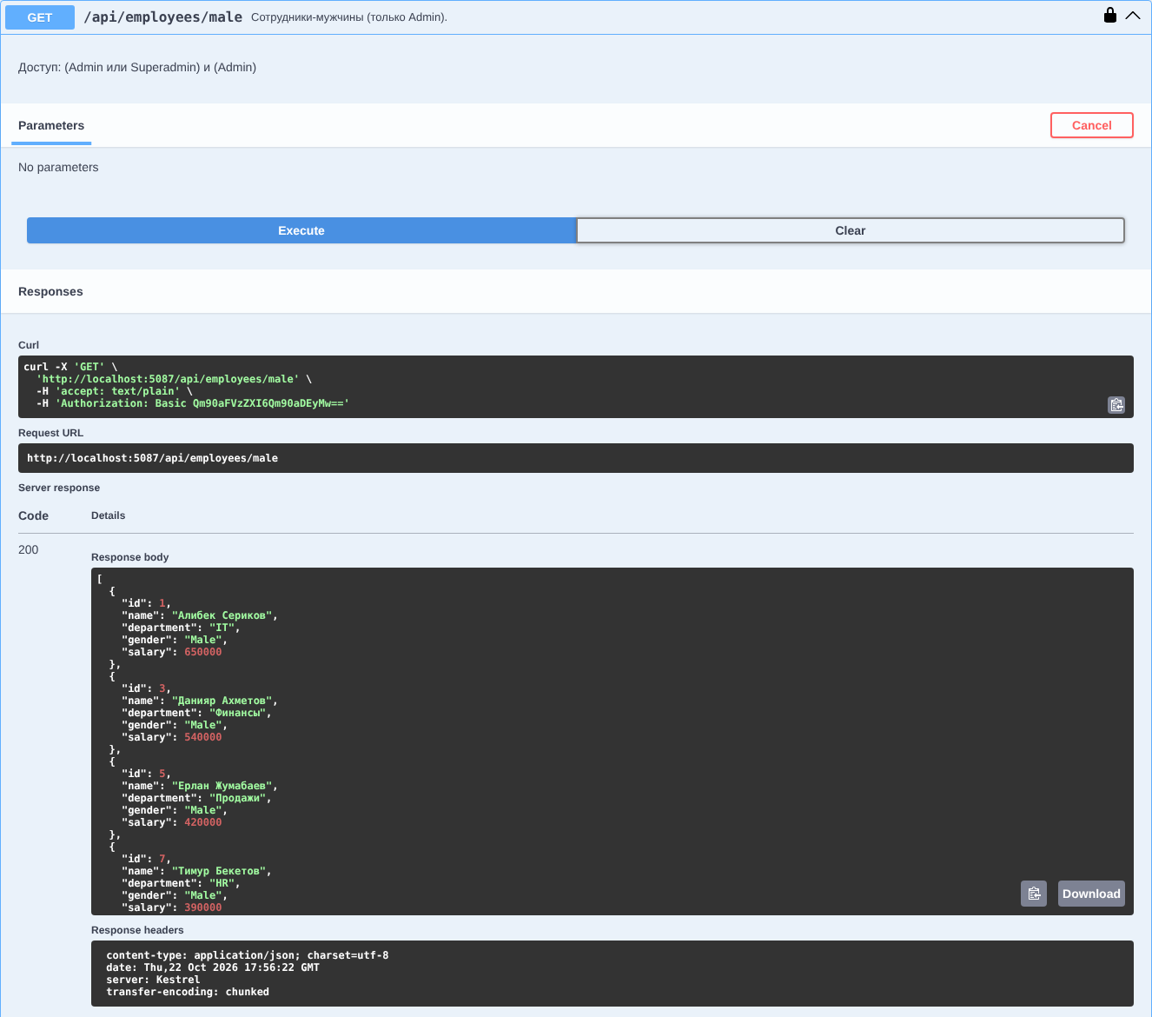
15 - BothUser: /api/employees/male - 200 OK (есть роль Admin)
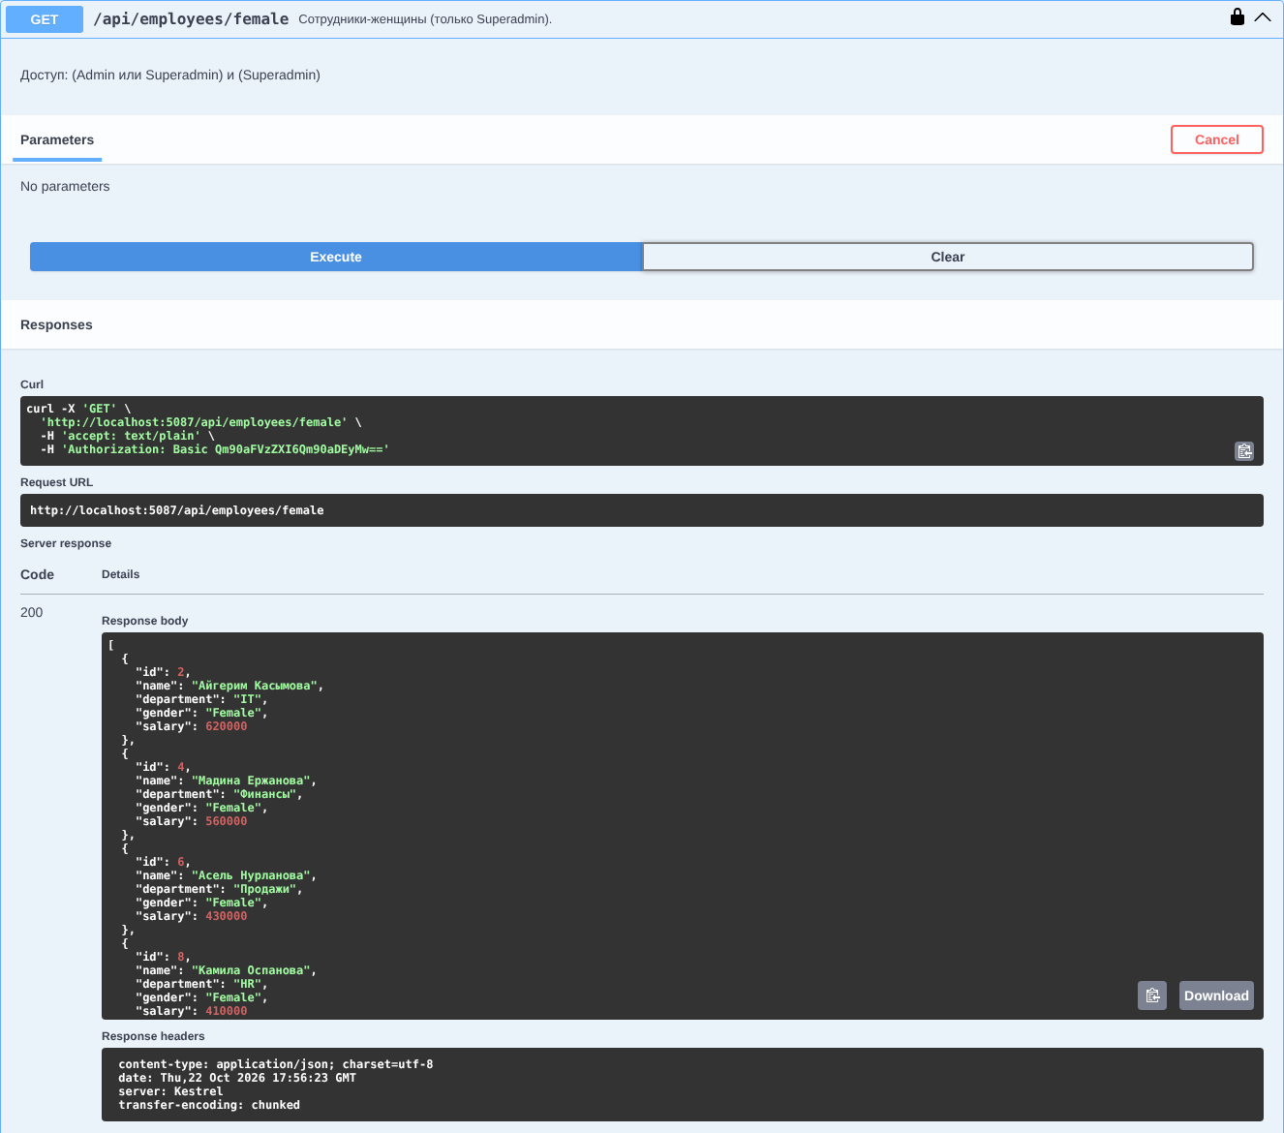
16 - BothUser: /api/employees/female - 200 OK (есть роль Superadmin)
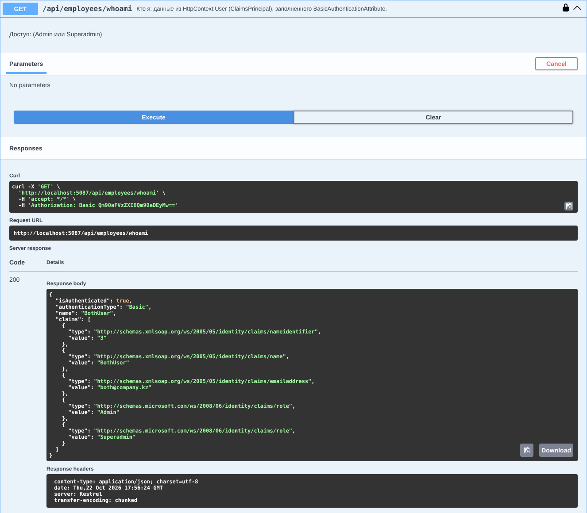
17 - BothUser: whoami - две роли в Claims
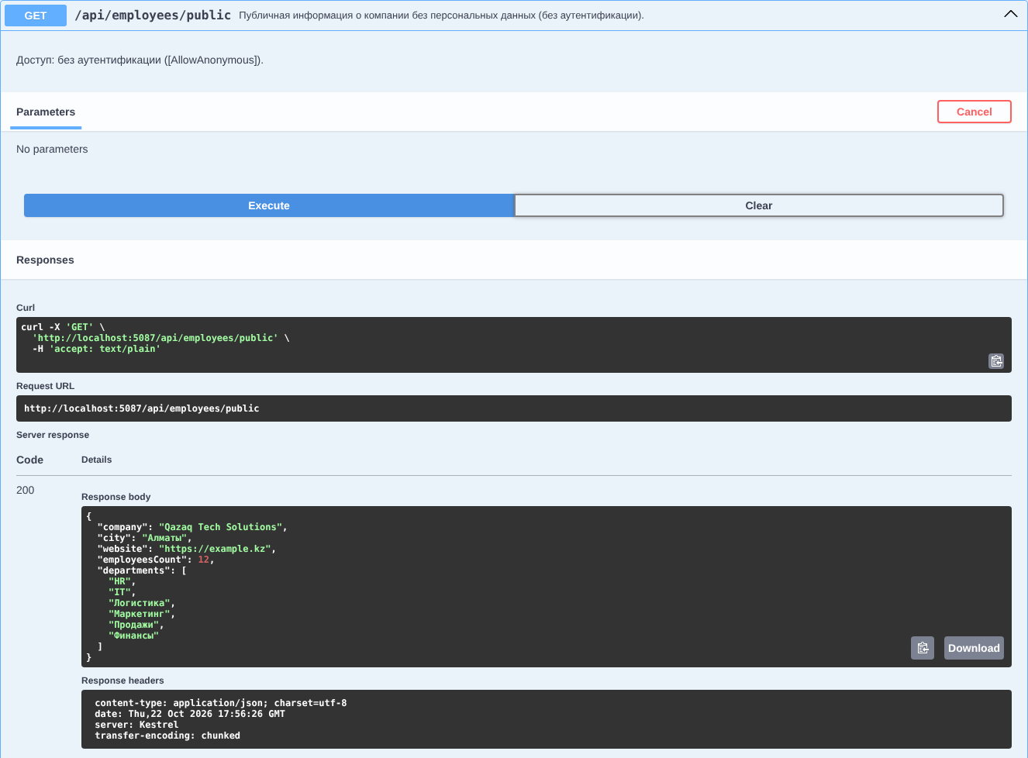
18 - Сценарий 7. Анонимный запрос к /api/employees/public - 200 OK, без персональных данных
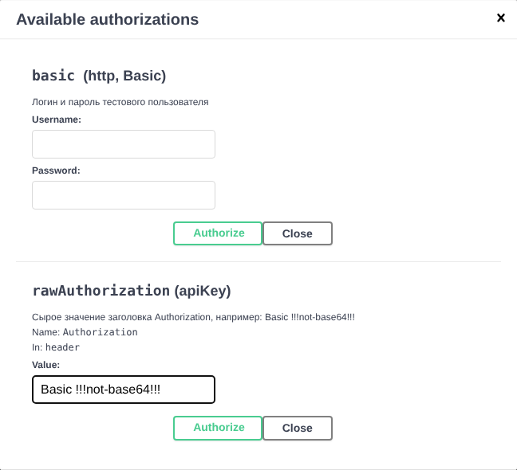
19 - Окно Authorize: сырой заголовок Authorization с некорректной строкой Base64
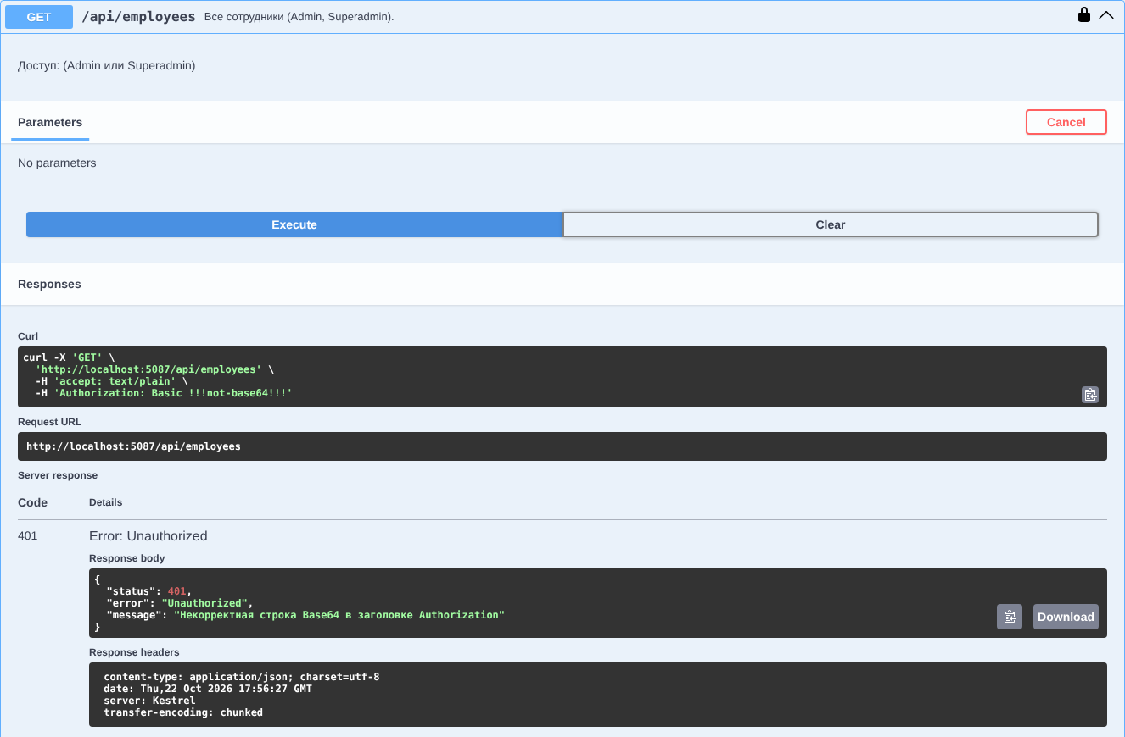
20 - Сценарий 8. Некорректная строка Base64 - 401 Unauthorized
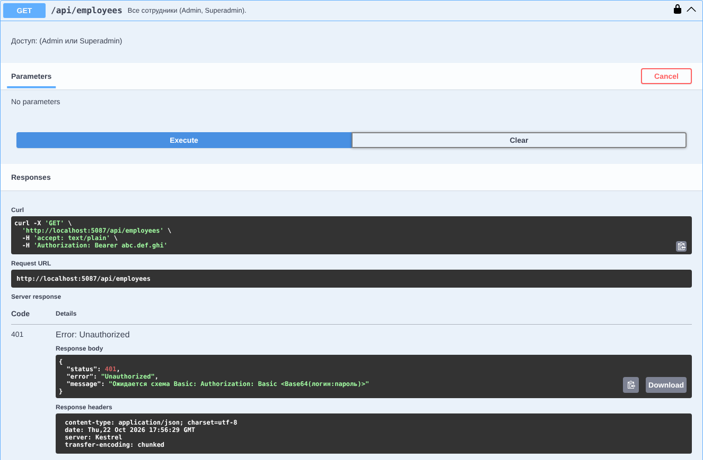
21 - Другая схема (Bearer вместо Basic) - 401 Unauthorized

Контрольные вопросы
1. Чем аутентификация отличается от авторизации?
Аутентификация отвечает на вопрос «кто это?» - проверка логина и пароля в BasicAuthenticationAttribute; при неудаче 401. Авторизация отвечает на вопрос «что ему можно?» - проверка роли в MyAuthorizeAttribute; при неудаче 403. Авторизация всегда выполняется после аутентификации: AdminUser с правильным паролем аутентифицирован, но к /female не авторизован (рисунок 6).
2. Для чего используется HTTP-заголовок Authorization?
Для передачи учётных данных клиента серверу в формате Authorization: <схема> <данные>: Basic QWRtaW5Vc2VyOkFkbWluMTIz, Bearer <JWT> и др. Схема говорит серверу, как разобрать данные; запрос с другой схемой отклоняется (рисунок 21).
3. Почему Base64 не является шифрованием?
Base64 - обратимое кодирование двоичных данных в 64 печатных символа без ключа. Строку QWRtaW5Vc2VyOkFkbWluMTIz любой раскодирует в AdminUser:Admin123 одной командой. Base64 нужен только для того, чтобы передать любые символы в HTTP-заголовке; конфиденциальность даёт HTTPS.
4. Какую роль выполняет интерфейс IPrincipal?
IPrincipal описывает пользователя, от имени которого выполняется код: свойство Identity (кто он) и метод IsInRole(role) (какие у него роли). ASP.NET Core хранит его в HttpContext.User, а фильтры авторизации и контроллеры принимают решения по нему.
5. Для чего используются ClaimsIdentity и ClaimsPrincipal?
ClaimsIdentity - одно удостоверение: набор Claims (Id, имя, Email, роли) и тип аутентификации ("Basic"). ClaimsPrincipal - пользователь, содержащий одно или несколько удостоверений; именно его записывают в HttpContext.User. Содержимое видно в методе whoami (рисунки 10, 17).
6. Как работает метод IsInRole()?
ClaimsPrincipal.IsInRole("Admin") перебирает удостоверения и ищет Claim с типом RoleClaimType (по умолчанию ClaimTypes.Role) и значением «Admin». У BothUser два таких Claim, поэтому IsInRole возвращает true и для Admin, и для Superadmin (рисунки 15, 16).
7. В чём различие между HTTP-кодами 401 и 403?
401 Unauthorized - личность не подтверждена: нет заголовка, неверный пароль, некорректный Base64; ответ содержит WWW-Authenticate, повтор с правильными данными может помочь. 403 Forbidden - личность подтверждена, но прав нет; повтор с теми же данными бесполезен.
8. Для чего используется интерфейс IAuthorizationFilter?
Это фильтр MVC, метод OnAuthorization которого выполняется первым в конвейере фильтров, до привязки модели и метода контроллера. Если он установит context.Result, запрос завершается этим ответом. Поэтому через него удобно реализовать и аутентификацию, и проверку ролей.
9. Чем отличается авторизация на уровне контроллера от авторизации на уровне отдельного метода?
Атрибут на контроллере действует на все его методы, атрибут на методе - только на этот метод. Фильтры обоих уровней выполняются вместе, поэтому требования складываются: на контроллере [MyAuthorize("Admin", "Superadmin")], на /male ещё [MyAuthorize("Admin")] - Superadmin проходит первый, но не второй (рисунок 12). [AllowAnonymous] на методе отменяет защиту контроллера (рисунок 18).
10. Почему при использовании Basic Authentication необходимо применять HTTPS?
Логин и пароль передаются в каждом запросе лишь в кодировке Base64. В открытом HTTP их увидит любой, кто перехватит трафик (Wi-Fi, прокси, провайдер), и сможет войти в систему. HTTPS (TLS) шифрует запрос целиком вместе с заголовком Authorization. В проекте есть профиль https и UseHttpsRedirection().

